新 书 推 荐

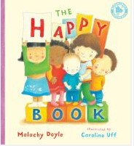
中文书名：《快乐手册》
英文书名：The Happy Book
作 者：Malachy Doyle
绘 者：Caroline Uff
出 版 社：Bloomsbury Publishing
代理公司：ANA
出版日期：2011年
页 码：32页
年 龄：0-3

内容简介：

每个人都想拥有快乐，我们怎么样才能拥有快乐呢？在这本可爱有趣的绘本里，作者给了我们许多通往快乐国度的建议，跟随作者的建议，从自己做起，从小事做起，快乐就掌握在我们自己手中！

作者在书中告诉我们：“少争抢、多分享；少久坐，多出游；少摘花，多种树；少吼叫，多歌唱；少担忧、多好奇……”这些都是我们通过一点点的改变可以做到的。快乐就是这么简单！

作者用简洁优美的语言，生动精致的绘图向我们讲述了一个道理：快乐蕴藏美德之中。这本书不仅会让儿童获得快乐，还能在潜移默化中让读者反思自己的生活，促进他们道德的形成，让他们更好更幸福地成长！

内文图画:
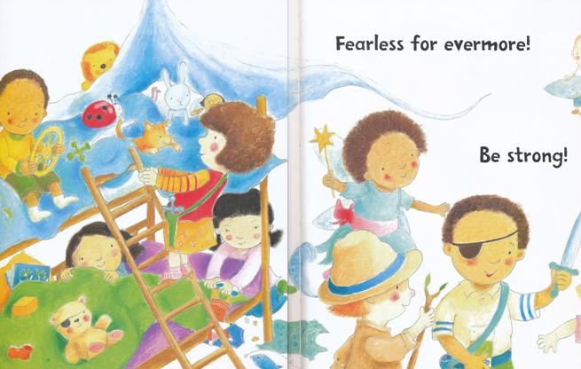

作者简介：

Malachy Doyle 著名作家，出生与爱尔兰，曾从事过广告行业，后来转而从事儿童图书的创作，他已经创作过超过70部的作品，获得过许多奖项。其中包括“家长最喜爱的作者”（Parent's Choice Gold Award）、“最佳儿童作品银奖”（ Nestle Children's Book Silver Award）等，其作品包括《跳舞的老虎》（The Dancing Tiger）、《奶牛》（Cow）

Caroline Uff 画家，作家，自幼就喜欢绘画，曾经为杂志以及报纸绘制插图，但她的 儿童绘本作品最为有名，已经在许多国家发行过。她的主要作品包括《我能行！》 （I Can Do It ）以及“露露”（Lulu）系列绘本。

媒体评价：

“此书提供了改善家庭生活焦虑的有效路径，儿童也很乐于遵循书中的提出的建议。”

——《出版周刊》（Publisher's Weekly）

谢谢您的阅读！
请将回馈信息发至：黄家坤
安德鲁﹒纳伯格联合国际有限公司北京代表处
北京市海淀区中关村大街甲59号中国人民大学文化大厦1705室, 邮编：100872
电 话：010-82509406
传 真：010-82504200
Email：Jhuang@nurnberg.com.cn
网 站：Http://www.nurnberg.com.cn

